在一条长达百米的水汽生产线上,一瓶瓶纯净水和含气饮料正高速而有序运转,该生产线的生产速度达到54000瓶/小时……这是娃哈哈位于杭州下沙第二生产基地的一条生产线。娃哈哈集团精机公司总经理印雄飞向记者介绍,这条水汽生产线通过数字化和智能化升级改造,实现了设备的互联互通和中央监控,达到柔性生产的要求,并优化了生产线能源管理,通过了产品质量追溯,保障了食品安全。

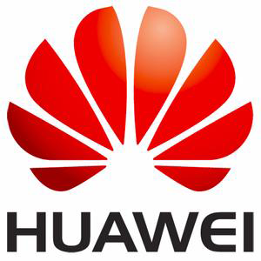

数字文旅作为一个新兴的产业形态，成为近年来公众关注的“热词”。相关统计数据显示，九成以上受访者体验过数字文旅，且对各种新业态都有广泛的体验和积极的评价。在业内看来，数字经济和数字文旅的爆发式发展，离不开一系列数字技术的革命性突破，更离不开我国规模巨大的消费市场。
疫情防控常态化下，大批的数字文旅新项目涌现，伴随虚拟现实、智慧景区等各种文旅消费新场景的出现，在数字技术的加持之下，传统文旅产业加速迭代创新。在此背景下，未来数字文旅的投资趋势与发展逻辑究竟是什么？近日，中国经济网记者就此采访了国家级文化科技创新服务联盟主席代旭。
数字文旅发展的新趋势
2020年文化和旅游部、国家发改委等部门陆续发布《文化和旅游部关于推动数字文化产业高质量发展的意见》《关于深化“互联网+旅游”推动旅游业高质量发展的意见》，今年文化和旅游部印发的《“十四五”文化和旅游发展规划》《“十四五”文化产业发展规划》，以及7月工信部等十部门联合印发的《5G应用“扬帆”行动计划（2021—2023年）》等，都从顶层设计层面为“5G+文旅”保驾护航。在系列政策和5G、大数据、AR、VR、云计算等技术的支持下，数字文旅逐步成为文旅行业转型升级发展的主要方向。

